计算机科学与技术 学院毕业设计（论文）周记
第 11 周
专业 | 计算机科学与技术拔尖班 | 题目 | Implementation and optimization of 3D Gaussian Splatting based Visual Navigation—— 基于 3D 高斯泼溅的视觉导航算法实现与优化
学生姓名 | 李钰杰 | 学号 | 22009200957 | 指导  教师 | 毋芳芳
1、主要工作内容和进展
- 完成了物体3Dbbox计算，使用实例中心为圆心实现了最近可导航点计算。
- 对其了hm3d场景坐标系和导航使用的坐标系，为导航任务确立统一标尺。
- 实现了hm3d位置可视化脚本，可以观察具体坐标在空间中的位置。
- 使用前十个任务进行了测试，成功率60%，验证了算法的有效性。
- 存在的主要问题和解决办法与思路

- 导航全流程已打通，但是就目前前10个任务效果来看成功率只有60%。
- 生成了一个hm3d可视化脚本，发现最近可导航点总是有较大偏差。
3、下周工作计划
- 进一步探究最近可导航点计算流程，将计算逻辑修改更加合理。
- 进一步探究智能体导航失败原因，找出目标位置指导智能体探索逻辑的根本。

4、导师意见
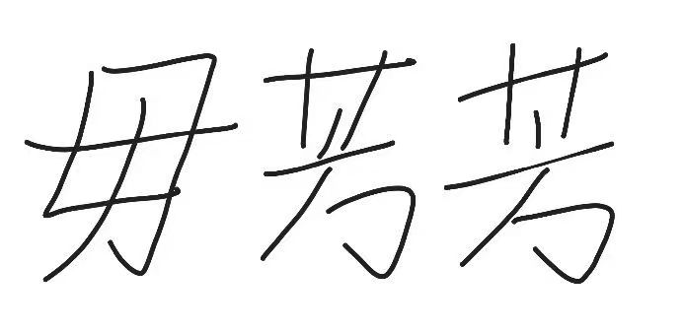
本周工作高效推进了导航核心模块的优化，成功重构transform_from_pointcloud函数实现相机位姿、3D BBox及实例中心的精准解析，并攻克了3D高斯建图与导航任务的世界坐标系对齐难题；通过10组任务测试验证全流程可行性（成功率60%），但HM3D可视化显示最近可导航点存在系统性偏差。建议下周聚焦两点：一是重构可导航点计算逻辑（引入空间插值算法与动态步长权重），二是深度归因导航失败案例（提取碰撞热力图并设计自适应探索策略），需结合典型场景偏差库开展针对性消融实验，保持当前技术推进节奏稳步迭代优化。
指导教师（签名）：

说明：1. 本表每周由学生填写，导师签署意见。
2. 此表格作为答辩资格审查材料之一。
3. 文中字体采用宋体小四号，行间距为固定值20磅。

